Sud-Ouest du 19 juin 2017

Portugal : le feu de forêt fait plus de 60 morts

CATASTROPHE C’est la foudre qui aurait frappé un arbre et déclenché le gigantesque incendie qui a ravagé le centre du pays et qui continuait de progresser hier soir

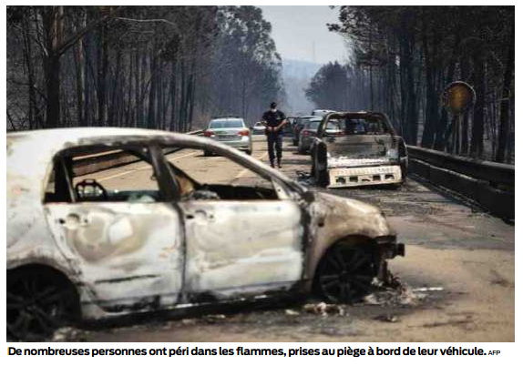

Des familles piégées par les flammes dans leurs voitures, au moins 61 morts et une soixantaine de blessés, routes coupées, maisons évacuées, arbres calcinés: le Portugal était sous le choc, hier, après le gigantesque feu de forêt qui a éclaté la veille dans le centre du pays. Sous une chaleur caniculaire, l’incendie s’est poursuivi dans l’après-midi sur quatre fronts, dont deux d’une très grande violence selon les autorités, et près de 800 pompiers et quelque 250 véhicules étaient toujours mobilisés pour combattre ce sinistre, le plus meurtrier de l’histoire récente du Portugal.

Le gouvernement a décrété trois jours de deuil national. «L’incendie a atteint une dimension de tragédie humaine jamais connue jusqu’ici », a déclaré, très ému, le Premier ministre Antonio Costa, qui s’est rendu sur les lieux du drame, à Pedrogao Grande, dans la région de Leiria. Le bilan a été provisoirement corrigé à la baisse, à 61 morts, une des personnes décédées ayant été comptabilisée deux fois. «Mais nous allons certainement rencontrer encore d’autres victimes sur le terrain», lors des recherches qui s’effectuent «village par village», a expliqué Antonio Costa.

Piégés par les flammes

Sur les collines situées entre les bourgades de Pedrogao Grande, Figueiro dos Vinhos et Castanheira de Pera, encore recouvertes d’eucalyptus et de pins vingt-quatre heures plus tôt, la dévastation était totale dans les zones où le feu est passé. De chaque côté de la route nationale IC8, sur au moins 20 kilomètres, une épaisse couche de fumée blanche restait suspendue au-dessus des arbres carbonisés et du sol noirci.

Devant quelques maisons délaissées, partiellement endommagées, une carcasse de voiture calcinée était abandonnée au bord d’une route secondaire. Plus loin, le cadavre d’un homme recouvert d’un drap blanc gisait, entouré par des gendarmes portant des masques.

Selon le secrétaire d’État à l’Intérieur, Jorge Gomes, 18 personnes ont péri dans leur voiture, piégées par les flammes alors qu’elles circulaient sur la route reliant Figueiro dos Vinhos à Castanheira de Pera. «Il est difficile de dire s’ils fuyaient les flammes ou s’ils ont été surpris par le feu», a déclaré Jorge Gomes à Pedrogao Grande, où l’incendie s’était déclaré samedi peu avant 15 heures.

La foudre, origine de l’incendie

La police judiciaire a indiqué avoir «réussi à déterminer qu’un orage sec est à l’origine de l’incendie», écartant la piste criminelle. «Nous avons trouvé l’arbre frappé par la foudre», a dé- claré son directeur national, Almeida Rodrigues. D’après le secrétaire d’État à l’Intérieur, les flammes se sont propagées «avec beaucoup de violence», touchant plusieurs villages.

Quatre Canadair espagnols sont arrivés sur place hier matin pour appuyer les pompiers portugais. La France a acheminé dans l’après-midi trois avions spécialisés dans l’extinction de feux. Le président français, Emmanuel Macron, le président de la Commission européenne, Jean-Claude Juncker, ou encore le pape François ont exprimé leur solidarité envers le Portugal en deuil.

